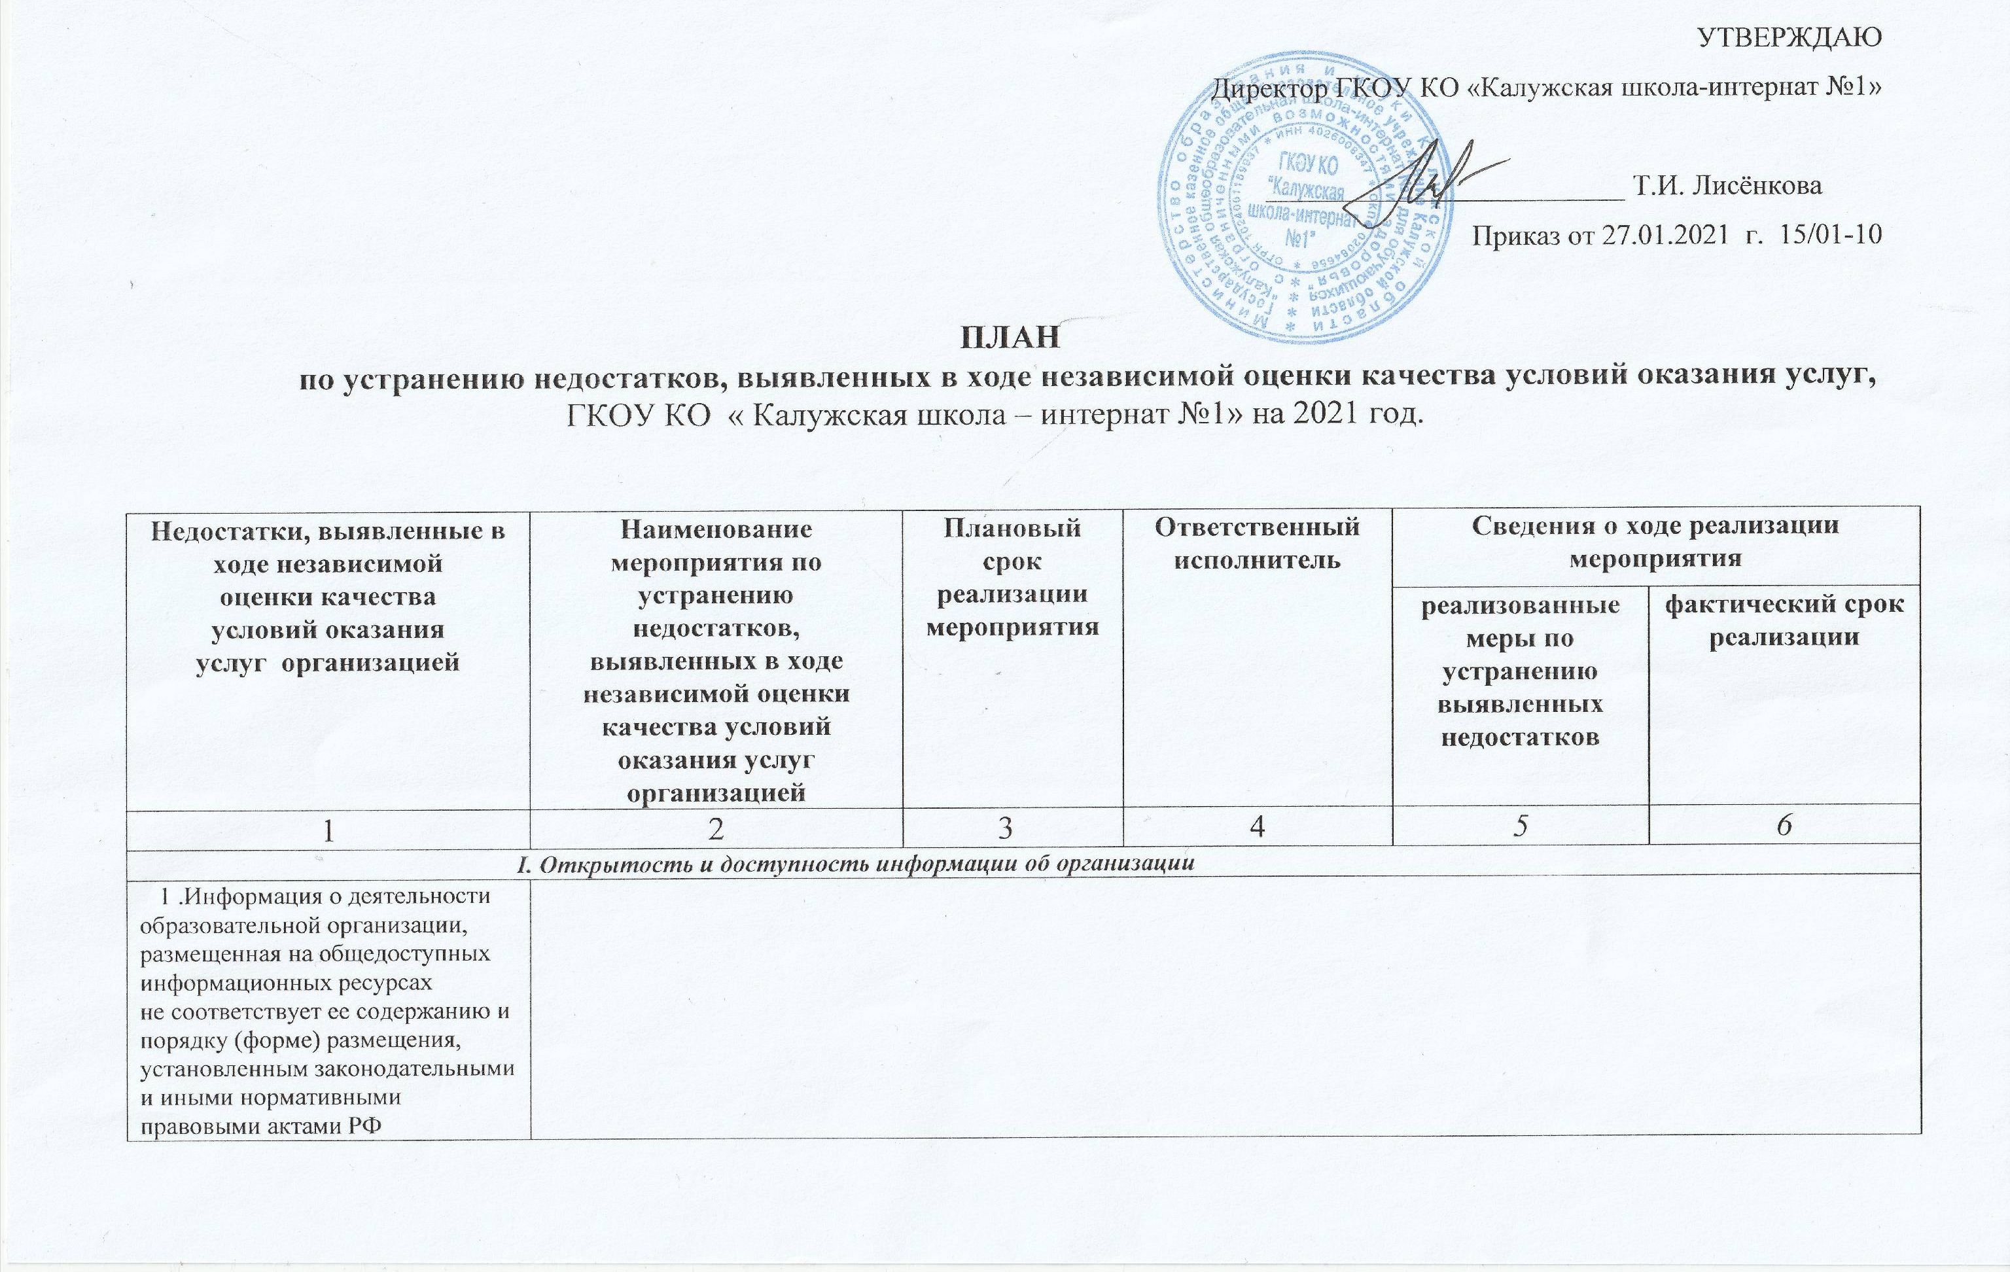
 | 1.Привести в соответствие информацию о локальных нормативных актах по основным вопросам организации | Февраль 2021 | Зам. директора по УВР Отставнова Т.О.
 | 2.Актуализировать информацию о руководителе и его заместителях | Февраль 2021 | Зам. директора по УВР Сотникова Н.П.
1.2.- на официальном сайте образовательной организации в разделе «Сведения об образовательной организации» | 1.В подразделе «Структура и органы управления организацией» разместить утвержденные копии локальных актов образовательной организации | Февраль 2021 | Зам. директора по УВР Отставнова Т.О.
 | 2.В подразделе «Документы» актуализировать информацию, разместив копии документов «Изменения в Устав», «Коллективный договор» | Февраль 2021 | Зам. директора по УВР Отставнова Т.О.
2.Имеются получатели услуг, не полностью удовлетворенные
открытостью, полнотой и доступностью информации
о деятельности организации, размещенной:

2.1 на информационных стендах в помещении | Установить  информационный  стенд в фойе школы-интерната | Август 2021 | Зам. директора по УВР Каменская С.В.
2.1 на информационных стендах в помещении | Расширить информацию о  дополнительном  образовании в школе-интернате | Март 2021 | Зам. директора по УВР Каменская С.В.
2.1 на информационных стендах в помещении | Разместить дополнительную актуальную информацию об организации образовательного процесса | Март 2021 | Зам. директора по УВР Сотникова Н.П.
2.2.на официальном сайте  организации | Расширить информацию о коррекционном сопровождении образовательного процесса | Март 2021 | Зам. директора по УВР Сотникова Н.П.
2.2.на официальном сайте  организации | Актуализировать информацию о методической работе, трансляции педагогического опыта и формирования положительного имиджа школы | Май 2021 | Зам. директора по УВР Отставнова Т.О.

